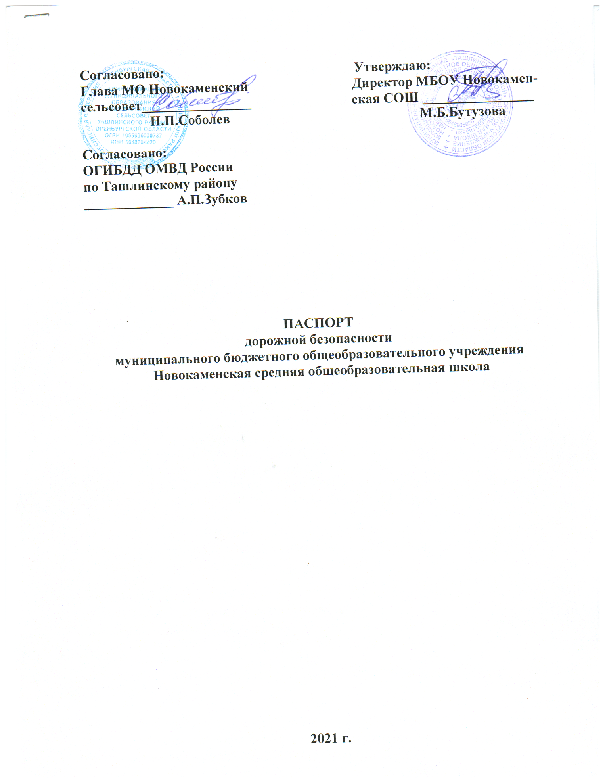

# Общие сведения

Наименование ОУ:

**Полное название**: муниципальное бюджетное общеобразовательное учреждение Новокаменская средняя общеобразовательная школа **Сокращенное название**: МБОУ Новокаменская СОШ

Тип ОУ: муниципальное бюджетное учреждение

Юридический адрес ОУ: 461184, Оренбургская область Ташлинский район, с.Новокаменка, ул.Школьная,36

Фактический адрес ОУ: 461184, Оренбургская область Ташлинский район, с.Новокаменка, ул.Школьная,36

Руководители ОУ: Директор – Бутузова М.Б

Заместитель директора по учебной работе- Терентьева С.Л. Старший воспитатель – Чикунова З.В

* Ответственный от муниципального органа образования: Дащенко М.В., с. Ташла, ул.Довженко, 47, 2-13-07
* Ответственный от Госавтоинспекции: Зубков А.П., 2-11-61, ОМВД РФ по Ташлинскому району, с.Ташла, ул.Хлебная , 49 А;

Гуженок В.А.- инспектор по пропаганде отделения ГИБДД ОМВД РФ по Ташлинскому району

* Ответственные за мероприятия по профилактике детского травматизма Попов А.В. 2-36-10, ул. Центральная, 10
* Руководитель или ответственный работник дорожно-эксплуатационной организации, осуществляющей содержание УДС – Соболев Н.П., (8-35347) 2- 35-41, ул Центральная, 28

-Руководитель или ответственный работник дорожно-эксплуатационной организации, осуществляющей содержание ТСОДД – Соболев Н.П., (8- 35347) 2-35-41, ул Центральная, 28

* Количество учащихся – 103;
* Наличие уголка по БДД – имеется в школе;
* Наличие класса по БДД - нет;
* Наличие автогородка (площадки) по БДД - нет;
* Наличие автобуса в ОУ – да имеется;
* Расписание занятий в школе: 1-ая смена: 9:00 – 15:30 внеклассные занятия:

17:00-19:00

* Телефоны: оперативных служб: МЧС – 2-13-82, Полиция -2-02 или 2-10-86, Скорая помощь – 2-03 или 2-11-07;дорожно-эксплуатационной организаций, осуществляющей содержание УДС - (8-35347) 2-35-41

# II. Информация об обеспечении безопасности перевозок детей специальным транспортным средством (автобусом).

**Общие сведения**

Марка – ПАЗ Модель – 320538-70

Государственный регистрационный знак- X1M3205BZD0005288 Соответствие конструкции требованиям, предъявляемым к школьным автобусам – да, соответствует

1.

2. Сведения о водителе автобуса

|  |  |  |  |  |  |  |
| --- | --- | --- | --- | --- | --- | --- |
| Фамилия, имя, отчество | Принят на работу | Стаж в категор ии D | Дата предстоя щего  мед.осмот ра | Период проведения стажировки | Повышение квалификац ии | Допущенн ые нарушения ПДД |
| Свиридов  Фёдор Фёдорович | 1сентября 2014 года | 6 лет |  |  | Ежегодно август | нет |

# 2.Организационно – техническое обеспечение

1. Лицо, ответственное, за обеспечение безопасности дорожного движения: Овчинников С.А.

назначено: приказом директора МБОУ Новокаменская СОШ № 436/1от 16.12.2016 г., прошло аттестацию – 16.12.2016 г.

1. Организация проведения предрейсового медицинского осмотра водителя: Осуществляет – фельдшер Новокаменского ФАПа Завражина Т.Н договор об оказании медицинских услуг от 12 января 2015 г. На основании лицензии

№ ЛО-56-01-001106 от 09.01.2014 г.

1. Организация проведения предрейсового технического осмотра транспортного средства осуществляет: Овчинников С.А.

назначено: приказом директора МБОУ Новокаменская СОШ № 436/1от 16.12.2016 г., на основании – приказа директора МБОУ Новокаменская СОШ

№ 436/1от 16.12.2016 г.

1. Дата очередного технического осмотра февраль 2017 г.
2. Место стоянки автобуса в нерабочее время меры, исключающие несанкционированное использование – МБОУ Новокакменская СОШ, гараж

# Сведения о владельце

Юридический адрес владельца: 461184, Оренбургская область Ташлинский район, с.Новокаменка, ул.Школьная,36

Фактический адрес ОУ: 461184, Оренбургская область Ташлинский район, с.Новокаменка, ул.Школьная,36

Телефон ответственного лица – школа-(8-35347) 2-35-57, сот.-89096128491

# 4. Сведения об организациях, осуществляющих перевозку детей специальным транспортным средством(автобусом)

МУ УО- 2-13-07

**Сведения о ведении журнала инструктажа –** в школе имеется журнал инструктажа по обеспечению безопасных перевозок учащихся

